**1. 课程介绍**

**目标**

* 了解UML的基本概念，包括其定义、作用及历史发展。
* 掌握UML常见图形的应用，包括用例图、类图、状态图、顺序图、协作图和部署图。
* 结合项目案例进行UML建模，提升实际应用能力。

**适用人群**

* 计算机专业学生
* 需求分析/系统设计人员
* 项目团队成员

**课堂讨论：** UML的主要作用是什么？请举例说明。

**2. UML概述**

**什么是UML？**

* UML（统一建模语言，Unified Modeling Language）是一种标准化的建模语言。
* 主要用于软件系统的分析、设计和文档编制。
* 通过图形化方式展示系统的静态结构和动态行为。
* UML 由对象管理组织（OMG）定义，并广泛应用于软件工程领域。

**UML的常见图形**

|  |  |
| --- | --- |
| **类型** | **作用** |
| **用例图** | 展示用户与系统的交互，描述系统的功能需求 |
| **类图** | 描述系统的类及其关系，展示系统的静态结构 |
| **状态图** | 描述对象的生命周期变化，展示状态转移过程 |
| **顺序图** | 展示对象之间的交互流程，强调时间顺序 |
| **协作图** | 展示对象之间的协作关系，强调对象间的连接 |
| **部署图** | 展示系统的硬件和软件架构，体现系统的物理结构 |

**思考题：** UML为什么能够成为业界标准？

**3. 用例图**

**什么是用例图？**

* 用例图用于描述系统的功能需求以及用户如何与系统交互。
* 主要包含 **参与者（Actor）、用例（Use Case）和关系（Association）**。
* 适用于需求分析阶段，用于捕获系统的功能。

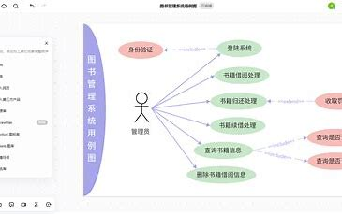

**选择题：** 下面哪个选项不属于用例图的基本元素？ A. 角色 B. 用例 C. 关系 D. 代码

**4. 类图**

**什么是类图？**

* 类图用于描述系统的静态结构，包括类及其关系。
* 主要包含 **类（Class）、属性（Attributes）、方法（Methods）和关系（Relationships）**。
* 适用于面向对象建模，可用于代码开发。

**关键类**

* **用户（User）**：id、姓名、角色
* **学生（Student）**：继承自用户，包含学号
* **教师（Teacher）**：继承自用户，包含教师编号
* **课程（Course）**：课程名称、授课教师、时间表

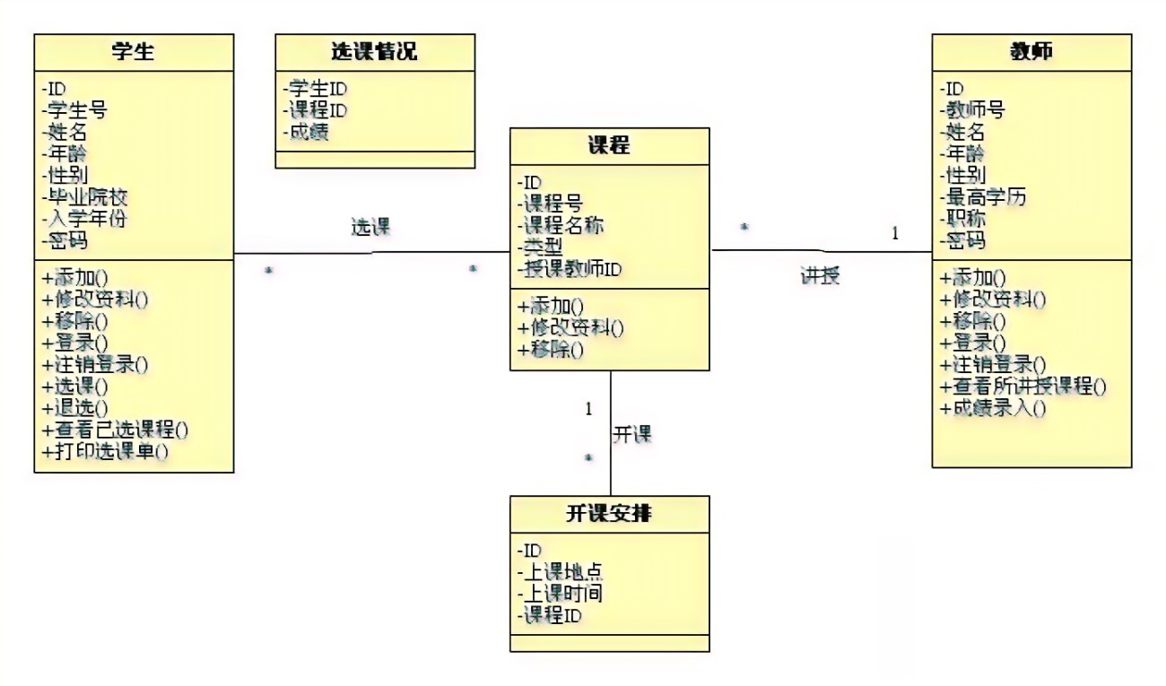**问答题：** 请简述类图的作用，并说明如何在实际项目中使用类图。

**5. 状态图**

**什么是状态图？**

* 状态图用于描述对象在其生命周期中的不同状态及状态之间的转换。
* 主要包含 **状态（State）、转换（Transition）、事件（Event）**。
* 适用于描述业务流程和对象生命周期管理。

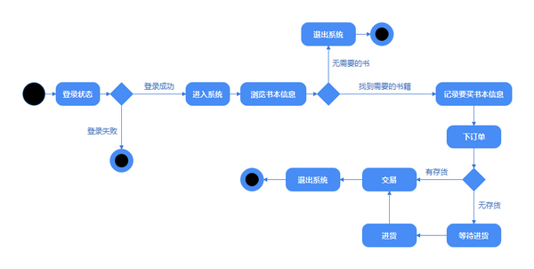**思考题：** 状态图的主要作用是什么？它与用例图的区别是什么？

**6. 顺序图**

**什么是顺序图？**

* 顺序图用于描述对象之间的交互顺序。
* 主要包含 **对象（Object）、消息（Message）、生命线（Lifeline）**。
* 适用于分析系统行为和方法调用顺序。

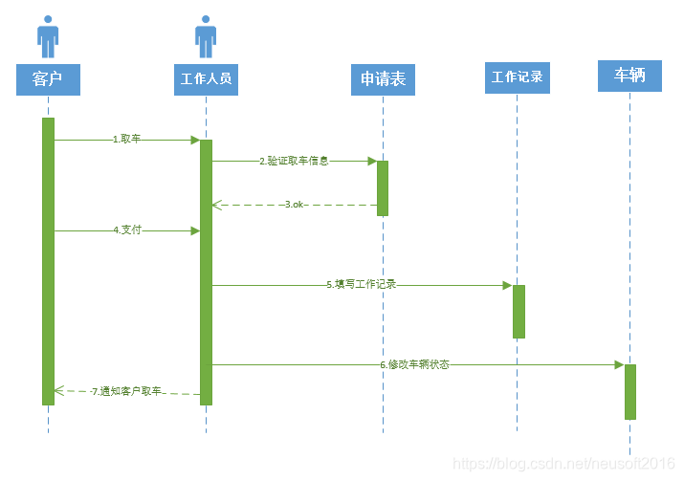**选择题：** 顺序图用于描述系统中的哪种交互？ A. 对象的生命周期 B. 对象间的时序交互 C. 系统的物理架构 D. 数据存储结构

**7. 协作图**

**什么是协作图？**

* 协作图用于描述对象之间的交互关系。
* 主要包含 **对象（Object）、链接（Link）、消息（Message）**。
* 适用于分析对象之间的协作模式。

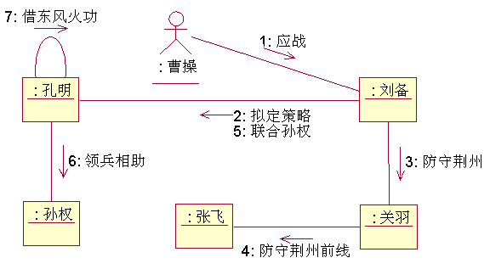**问答题：** 协作图和顺序图的主要区别是什么？

**8. 部署图**

**什么是部署图？**

* 部署图用于描述系统的硬件和软件部署结构。
* 主要包含 **节点（Node）、组件（Component）、连接（Connection）**。
* 适用于架构设计阶段。

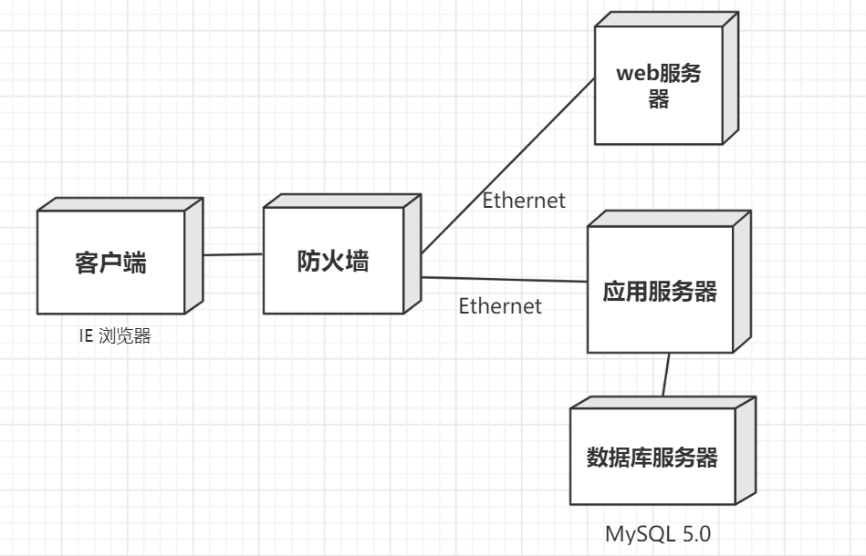**课堂讨论：** 部署图在软件架构设计中的作用是什么？

**9. 总结**

* UML是一种强大的建模语言，可用于软件开发的各个阶段。
* 用例图用于需求分析，类图用于系统设计，状态图描述对象生命周期。
* 顺序图和协作图用于描述对象交互，部署图体现系统架构。
* 通过UML建模，可以提高系统的可视化、可维护性和可扩展性。

**感谢聆听！**

| **姓名** | **评分** | **主要贡献** |
| --- | --- | --- |

|  |  |  |
| --- | --- | --- |
| **张炳欣** | 9.6 | 统筹任务分配，确保PPT按时完成，监督整体质量 |

|  |  |  |
| --- | --- | --- |
| **肖宇轩** | 9.7 | 整理需求分析，提供用例图相关信息 |

|  |  |  |
| --- | --- | --- |
| **王泽宇** | 9.5 | 负责系统架构设计，完善类图、顺序图、部署图 |

|  |  |  |
| --- | --- | --- |
| **张盛易** | 9.8 | 复审内容，优化表达，补充思考题，确保PPT质量 |

|  |  |  |
| --- | --- | --- |
| **张奕凡** | 9.4 | 提供系统硬件架构信息，完善部署图，优化部分内容 |